Доступная среда МАДОУ АР детский сад «Сибирячок»:
Значения условных обозначений категорий инвалидов
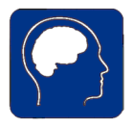 | Инвалиды с нарушением интеллекта
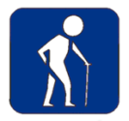 | Инвалиды с нарушением опорно -двигательного аппарата
 | Инвалиды с нарушением зрения
 | Инвалиды с нарушением слуха
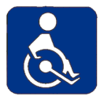 | Инвалиды на кресле коляске

Предоставление услуг на объекте:

Корпус | Адрес: | Наличие кнопки вызова/Телефон: | Предоставление услуг на объекте, частично доступно с сопровождением, для категорий граждан. | Информация по доступности:
Корпус № 1 | Тюменская область, Абатский район,  с. Абатское,  ул. Ленина, 35 | 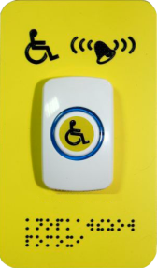  51-0-21 | 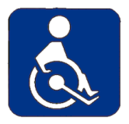  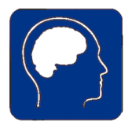  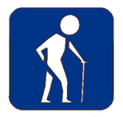 | Подробнее
Корпус № 2 | Тюменская область, Абатский район,  с. Абатское,  ул. 1 Мая, 24 | 51-6-50 | 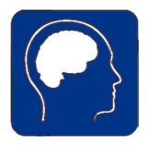 | Подробнее
Корпус № 3 | Тюменская область, Абатский район,  с. Абатское,  ул. Октябрьская, 44 | 41-4-08 |  | Подробнее
Предоставление услуг в дистанционном режиме - Услуга не предоставляется
Предоставление услуг по месту жительства инвалида (на дому) - Услуга не предоставляется

Доступ категорий инвалидов на объект МАДОУ АР детский сад «Сибирячок» по зонам с сопровождением
Наименование зоны | Доступность зоны для:
Подходы к объекту | 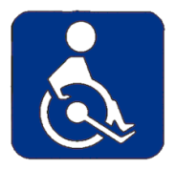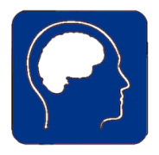
Входной узел | доступна частично, нужна помощь сотрудника ДОУ
Пути движения внутри здания (1 этаж) | доступна частично, нужна помощь сотрудника ДОУ
Помещения, место обслуживания инвалидов(1этаж) | доступна частично, нужна помощь сотрудника ДОУ
Санитарно-гигиенические помещения(1 этаж) | доступна частично, нужна помощь сотрудника ДОУ
Автостоянки | Не имеются

